ОБНОВЛЕНИЕ САЙТА ГОРОД ДЕТСТВА
1. Наша организация
- Документы
Выписка ЕГРЮЛ 2023 заменить названия файла на Выписка ЕГРЮЛ 2024 файл во вложении
- Контакты (Изменить график) https://www.xn---56-6cdjehbj0gaxsnb.xn--p1ai/kontakty

С 01.04-17.05.2024 в период оформления путевок
Часы работы: с 10.00 до 19.00 Пн-Пт,
обед с 14.00-15.00

Изменить номер телефона сверху убрать +7 (3532) 25-31-36 заменить на +7 (3532) 77-01-25

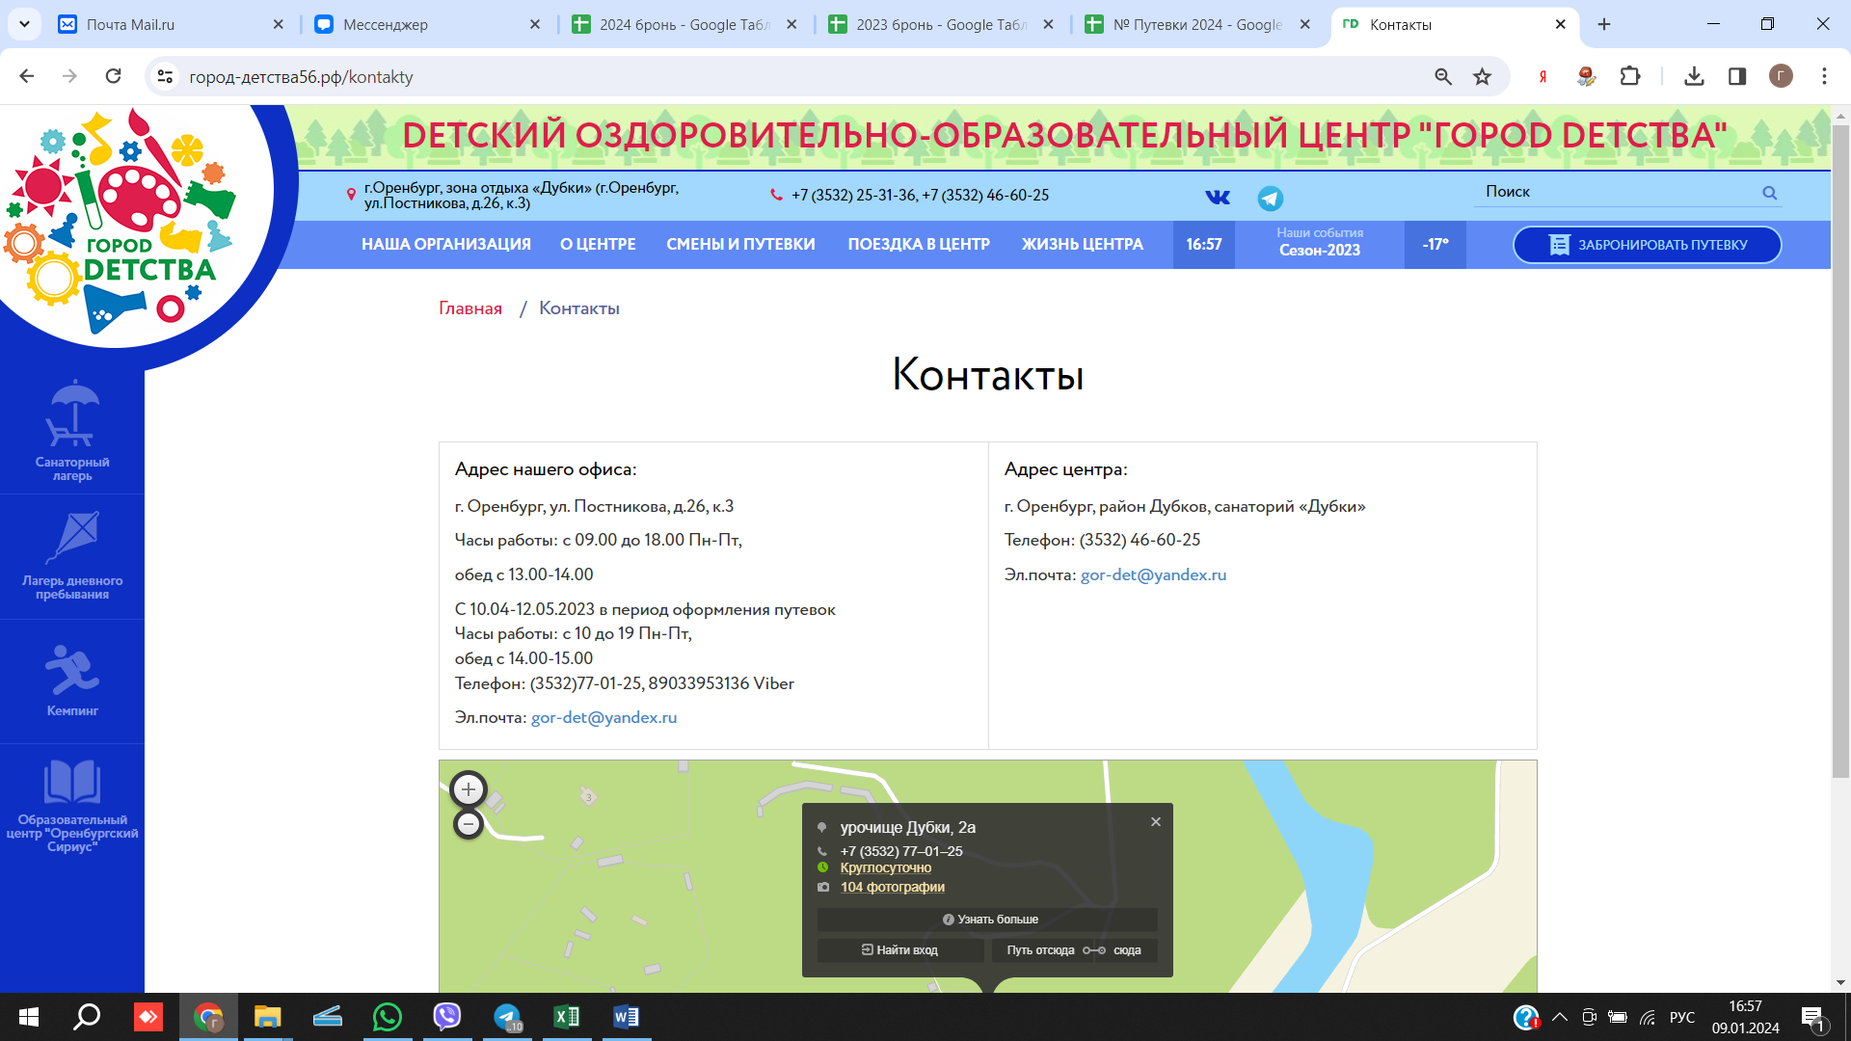

3. Смены и путевки

- Смены и путевки (обновить информацию до фразы Получить путевку (обменять сертификат на путевку, внести денежные средства) вы можете в офисе нашего центра: г. Оренбург, ул. Постникова, д.26, к.3) http://www.xn---56-6cdjehbj0gaxsnb.xn--p1ai/smeny-i-putevki
ГРАФИК ПРОВЕДЕНИЯ СМЕН 2024

Зима
- СОЛ 17.01-30.01.2024 (14 дней, 20790 рублей)
- ДОЛ 12.02-18.02.2024 (7 дней, 8400 рублей) смена для первоклассников
Весна
- ДОЛ 23.03-29.03.2024 (7 дней, 8176 рублей)
- ДОЛ 01.04-07.04.2024 (7 дней, 8176 рублей)
- СОЛ 10.04-30.04.2024 (21 дней, 31185 рублей)
Лето
Санаторно-оздоровительный лагерь (возраст 6-15 лет)
1 смена – 30.05-12.06.2024 (14 дней, 31500 рублей)
2 смена - 15.06-28.06.2024 (14 дней, 31500 рублей)
3 смена - 01.07-14.07.2024 (14 дней, 31500 рублей)
4 смена - 17.07-30.07.2024 (14 дней, 31500 рублей)
5 смена – 02.08-15.08.2024 (14 дней, 31500 рублей)
6 смена – 18.08-31.08.2024 (14 дней, 31500 рублей)

Детский оздоровительный лагерь (возраст 6-17 лет)
1 смена – 30.05-12.06.2024 (14 дней, 28000 рублей)
2 смена - 15.06-28.06.2024 (14 дней, 28000 рублей)
3 смена - 01.07-14.07.2024 (14 дней, 28000 рублей)
4 смена - 17.07-30.07.2024 (14 дней, 28000 рублей)
5 смена – 02.08-15.08.2024 (14 дней, 28000 рублей)
6 смена – 18.08-31.08.2024 (14 дней, 28000 рублей)
Детский оздоровительный лагерь (летние домики, возраст 11-17 лет)
1 смена – 30.05-12.06.2024 (14 дней, 21000 рублей)
2 смена - 15.06-28.06.2024 (14 дней, 21000 рублей)
3 смена - 01.07-14.07.2024 (14 дней, 21000 рублей)
4 смена - 17.07-30.07.2024 (14 дней, 21000 рублей)
5 смена – 02.08-15.08.2024 (14 дней, 21000 рублей)
6 смена – 18.08-31.08.2024 (14 дней, 21000 рублей)
Кемпинг (возраст 11-17 лет)
1 смена – 30.05-12.06.2024 (14 дней, 17850 рублей)
2 смена - 15.06-28.06.2024 (14 дней, 17850 рублей)
3 смена - 01.07-14.07.2024 (14 дней, 17850 рублей)
4 смена - 17.07-30.07.2024 (14 дней, 17850 рублей)
5 смена – 02.08-15.08.2024 (14 дней, 17850 рублей)
6 смена – 18.08-31.08.2024 (14 дней, 17850 рублей)
Лагерь дневного пребывания (возраст 6-10 лет)
1 смена - 30.05-11.06.2024 (10 дней, 13500 рублей, включая 08.06.2024 суббота)
2 смена -17.06.-27.06.2024 (10 дней, 13500 рублей, включая 22.06.2024 суббота)
3 смена - 01.07-12.07.2024 (10 дней, 13500 рублей, только будние дни)
4 смена - 17.07-29.07.2024 (10 дней, 13500 рублей, включая 20.07.2024 суббота)
5 смена - 02.08-14.08.2024 (10 дней, 13500 рублей, включая 03.08.2024 суббота)
6 смена - 19.08-30.08.2024 (10 дней, 13500 рублей, только будние дни)

Осень
- СОЛ 02.10-22.10.2024 (21 день, 31185 рублей)
- СОЛ 02.10-15.10.2024 (14 дней, 20790 рублей)
- ДОЛ 25.10-31.10.2024 (7 дней, 8176 рублей)
- 02.11-08.11.2024 (7 дней, 8176 рублей)
- 13.11-03.12.2024 (21 день, 31185 рублей)
- 13.11-26.10.2024 (14 дней, 20790 рублей)
Зима
- 06.12-19.12.2024 (14 дней, 20790 рублей)
- 30.12.2024-12.01.2025 (14 дней, 21000 рублей)

КАК ПРИОБРЕСТИ (ЗАКАЗАТЬ) ПУТЕВКУ В ЦЕНТР?
Есть разные способы приобретения и заказа путевки в ДООЦ «Город детства». Они доступны каждому и удобны. Вы затратите минимум времени на приобретение путевки в центр, если воспользуетесь услугами нашего сайта - от выбора путевки, ее бронирования и до получения полного пакета документов для заполнения.
Забронировать путевку вы можете через:
- On-line бронирование путевок с сайта центра (рекомендуем воспользоваться на главной странице) по возможности сделать ссылку для перехода на бронирование;
В оформлении путевки в лагерь может быть отказано без объяснения причин в случае, если данные на ребенка занесены в Стоп-лист.
В срок до 30 рабочих дней на электронную почту, указанную при бронировании путевки, будет направлено уведомление о результате вашего бронирования.
Внимание!!! Бронь автоматически снимается 17 мая 2024 года*.
Просим заранее оформить путевку в офисе.
*Сроки автоматической снятии бронирования указаны в уведомлении, направленного на электронную почту, указанную при бронировании путевки.
- 5. Лагерь дневного пребывания (боковая вкладка) обновить сроки смен http://www.xn---56-6cdjehbj0gaxsnb.xn--p1ai/lager-dnevnogo-prebyvaniya

Лагерь дневного пребывания (возраст 6-10 лет)
1 смена - 30.05-11.06.2024 (10 дней, 13500 рублей, включая 08.06.2024 суббота)
2 смена -17.06.-27.06.2024 (10 дней, 13500 рублей, включая 22.06.2024 суббота)
3 смена - 01.07-12.07.2024 (10 дней, 13500 рублей, только будние дни)
4 смена - 17.07-29.07.2024 (10 дней, 13500 рублей, включая 20.07.2024 суббота)
5 смена - 02.08-14.08.2024 (10 дней, 13500 рублей, включая 03.08.2024 суббота)
6 смена - 19.08-30.08.2024 (10 дней, 13500 рублей, только будние дни)

- 5. Кемпинг (боковая вкладка) http://www.xn---56-6cdjehbj0gaxsnb.xn--p1ai/tur-vyhodnogo-dnya

Кемпинг (возраст 11-17 лет)
1 смена – 30.05-12.06.2024 (14 дней, 17850 рублей)
2 смена - 15.06-28.06.2024 (14 дней, 17850 рублей)
3 смена - 01.07-14.07.2024 (14 дней, 17850 рублей)
4 смена - 17.07-30.07.2024 (14 дней, 17850 рублей)
5 смена – 02.08-15.08.2024 (14 дней, 17850 рублей)
6 смена – 18.08-31.08.2024 (14 дней, 17850 рублей)
Услуги проживания: | комнаты на 6 человек, кровати двух или одноярусные, шкаф для одежды, тумбочки у кровати
Услуги питания: | 5-ти разовое питание (завтрак, обед, полдник, ужин, 2-ой ужин).
Медицинские услуги: | Оказание первой медицинской помощи при получении травмы, падениях, отравлениях, ожогах, простудных заболеваниях и тд.)
Бытовые услуги: | Каркасно-тентовые палатки: санузел, умывальная комната, душевые в отдельно стоящем здании
Услуги досугово-образовательной программы: | Согласно программе смены  Работа в отряде по выбранному профилю.  Организация и проведение межотрядных и общелагерных дел различной направленности - творческие концерты, конкурсно – игровые и развлекательные программы, спортивные акции, турниры и соревнования; игры разных моделей (стратегические, ситуативные, туристические и т.д.)  Дискотеки, кинопросмотры.  Работа психолога – отрядная и индивидуальная
Услуги занятия спортом и физкультурой: | Открытые спортивные площадки (футбол, баскетбол, волейбол и д.р.). Бассейн, веревочная тропа и скалодом – по возрасту, тренажерный зал, различный спортивный инвентарь.
Услуги дополнительного образования: | - Студия ИЗО (рисование на песке, классическое изо, рисование на воде, художественное мастерство);  - Роботехника;  - Научно-естественная лаборатория (опыты, химия, физика, биология и др.);  - Компьютерный класс;  - Шахматный клуб  - Медиа-центр  - Гончарная мастерская (глина, лепка и др.)  - Хореографический класс  - Комната психологической разгрузки (занятия психолога)  - Декоративная мастерская  - Студия выжигания по дереву  - Игровая студия (клуб настольных игр)  - Класс безопасности
Услуги страхования: | договор коллективного страхования от несчастных случаев
Охранные услуги: | круглосуточная охрана (в т.ч. тревожная кнопка), видеонаблюдение по территории
Услуги сохранности личных вещей: | сейф для хранения ценных вещей у администрации центра
Услуги трансфера: | Трансфер в день заезда детей в лагерь и их выезда не предоставляется.
Услуги экипировки: | театральные, сценические костюмы для выступлений

